Kadastiku tänav T1 (pind 10711,14m²)
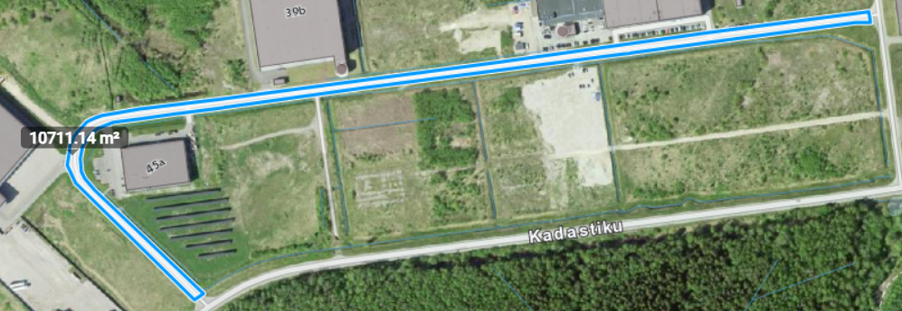

Kadastiku tänav J2 (pind 2933,4m²)
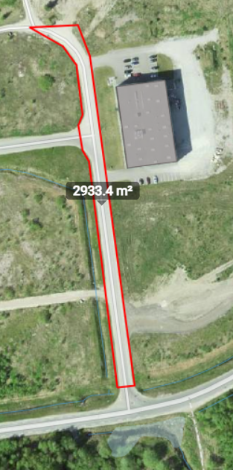
Kadastiku tänav T5 (pind 3212.49 m²)
